05/2020

Termíny nejbližších akcí |  | str.
od 01. 09.  do 24. 11. | DUN na Novojičínsku - podrobný přehled termínů na str. 6 | 6
03. 09. 20 | Diskusní klub u kávy | 5
17. 09. 20 | Setkání s historií regionu NJ | 3
01. 10. 20 | Diskusní klub u kávy | 5
12. - 14. 10. | Bílá Pastelka
15. 10. 20 | Setkání s historií regionu NJ

Obsah

02 - Co se událo
02 - Letní posezení
03 - Rekondiční pobyt
03 - Zrušené akce
03 - Pozvánky
03 - Setkání s historií NJ
05 - Diskusní klub u kávy
06 - DUN Novojičínsko
více inform. od str. 6
15 - Soc. právní poradna
15 - Příspěvek na zvlášt-
ní pomůcku a úmrtí
17 - Jak na kratší úvazek
20 - Poradna SONS NJ
Milí přátelé,
léto pomalu končí a my vám přinášíme informace o chystaných podzimních akcích.

CO SE UDÁLO

Letní posezení
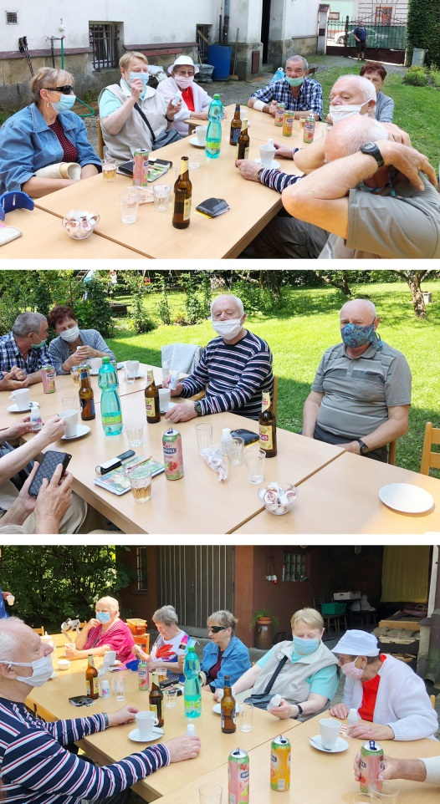
První akcí po uvolnění opatření proti šíření koronaviru bylo Letní posezení. Sešli jsme se za příjemného počasí v zahradě modlitebny Českobratrské církve evangelické v N. Jičíně. Vychutnali jsme si dobrý oběd a občerstvení. Všichni účastníci obdrželi desinfekci, kterou zdarma poskytla SONS Nadace prof. Vejdovského. Za několik měsíců, kdy jsme neměli možnost se scházet bylo toho hodně na povídání a tak naši dobrou náladu nezkazilo ani to, že slíbený harmonikář kvůli komplikacím s dopravou nakonec nedorazil.
Za Tým SONS Hanka Petrová.

Rekondiční pobyt v Pardubicích
S velkým úsilím se nám podařilo zajistit náhradní ubytování a program na letošní rekondiční pobyt. Již připravená rekondice byla náhle zrušena ze strany Lázní Bohdaneč, kvůli opatřením proti šíření koronaviru. Velmi přátelsky nás přijali v hotelu Signál v Pardubicích a věříme, že si účastníci námi připravený program užili.
Za Tým SONS Hanka Petrová.

Zrušené akce
Během jarních měsíců jsme byli nuceni zrušit mnoho plánovaných akcí. Především pravidelný Diskusní klub u kávy, pravidelná setkávání s historií v Žerotínském zámku v Novém Jičíně a návštěvu Šmajstrlova pohankového mlýna ve Frenštátě pod Radhoštěm. Tyto akce přesouváme na náhradní termíny.

POZVÁNKY

Setkání s historií regionu Novojičínska
Žerotínský zámek a město Nový Jičín
(haptická prohlídka)
Ve čtvrtek 17. září od 10:00 vás zveme na první přednášku z cyklu Setkání s historií regionu Novojičínska s názvem Žerotínský zámek a město Nový Jičín - haptická prohlídka.
KDY: 17. 9. 2020 od 10:00 (čtvrtek)
KDE: Žerotínský zámek
28. října 51/12, 741 01 Nový Jičín
CENA: 30,- Kč (vstupné)
PŘIHLÁŠENÍ: do 14. 9. 2020 (pondělí)
- NUTNÉ - z organizačních důvodů
- novyjicin-odbocka@sons.cz
- 775 086 748 (H. Petrová)
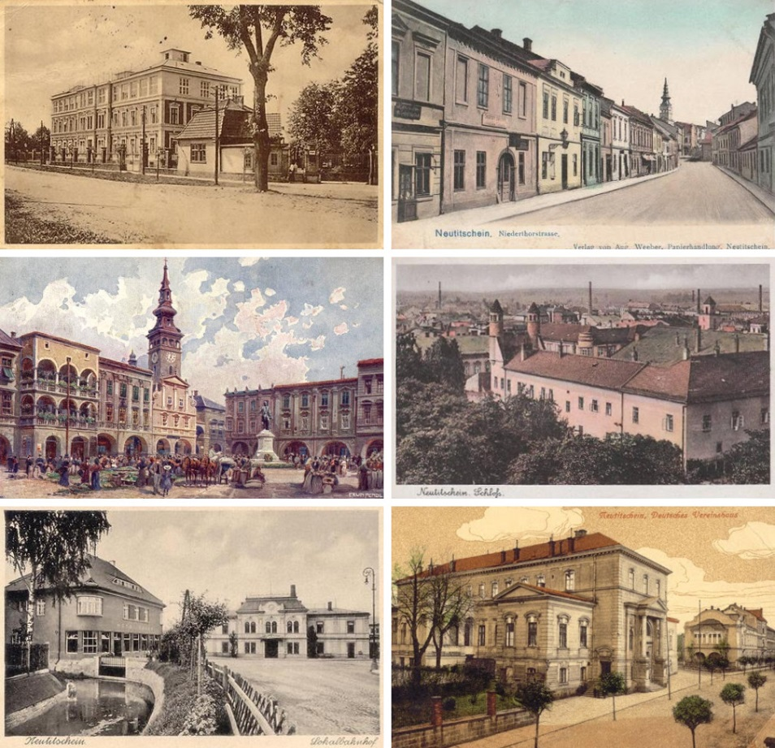
Přednášky budou probíhat každý třetí čtvrtek v září, říjnu, listopadu a prosinci v Muzeu v Žerotínském zámku v Novém Jičíně.
První setkání bude věnováno historickým expozicím zámku Žerotínů. Zastavíme se u míst, která jsou pro dějiny Nového Jičína i regionu významná. Budeme mít také možnost hapticky poznávat historické předměty ze sbírek muzea.
Těšíme se na Vás Martin a Hanka.

Diskusní klub u kávy
Připomínáme pravidelná setkávání u kávy každý první čtvrtek v měsíci. Těšíme se na vás vždy od 14:00 hodin. Nezapomeňte se dopředu hlásit emailem nebo telefonicky.
PŘIHLÁŠENÍ: do předchozího úterý
- novyjicin-odbocka@sons.cz
- 775 086 748 (H. Petrová)
Za Tým SONS Hanka Petrová.

DUN NA NOVOJÍČÍNSKU
Termíny nejbližších akcí |  | str.
od 01. 09.  do 29. 09. | Výstava fotografií L. Pavelčáka v Knihovně v Novém Jičíně | 7
04. 09. 20 | Koncert v Domově Duha N. Jičíně | 8
11. 09. 20 | Hudební večer ve Frenštátu p. R. | 8
27. 09. 20 | Slavnostní koncert v Kuníně | 14
07. 10. 20 | Vernisáž M. Evjákové v Kopřivnici | 9
od 08.10.  do 24.11. | Výstava grafik M. Evjákové v Knihovně v Kopřivnici

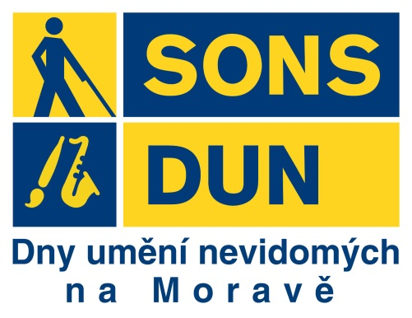
Festival Dny umění nevidomých na Moravě pořádaný Sjednocenou organizací nevidomých a slabozrakých ČR, z. s., se koná již po 26. v různých moravských městech. Na Novojičínsku jej organizuje oblastní odbočka SONS ČR, z. s. v N. Jičíně.
Veřejnost na Novojičínsku bude mít již podesáté možnost se seznámit s uměním nadaných profesionálních nevidomých a slabozrakých interpretů a umělců.
Vstupné na všechny akce je dobrovolné a bude využito na financování kulturních aktivit zrakově postižených. Aktivity festivalu Dny umění nevidomých na Moravě organizované na Novojičínsku se konají s finanční podporou Moravskoslezského kraje, měst Nový Jičín, Kopřivnice, Frenštát pod Radhoštěm, obcí Kunín a firmou Pila Příbor, s. r. o.
Přijďte si poslechnout krásnou hudbu, prohlédnout zajímavou výstavu a především strávit příjemné chvíle v milé společnosti lidí, kterým sice osud mnoho vzal, ale nadělil také talent a touhu rozdávat světu krásu ze svého srdce.

Výstava L. Pavelčáka v Novém Jičíně
1. září bude v Městské knihovně Nový Jičín zahájena výstava cvaků (fotografií) Lubomíra Lichoočka Pavelčáka. Výstava bude ke zhlédnutí v provozních hodinách knihovny až do 29. září.
POZVÁNKA na str. 11.

Hudební večer v Domově Duha v NJ
Letošním koncertem DUN v Novém Jičíně, jsme se rozhodli potěšit seniory. Tedy ty, kteří mají v dnešní době omezené možnosti kulturního vyžití a jsou vydáni rouškovým pravidlům na milost.
Pro uživatele služeb Domova pro seniory Duha vystoupí 4. září Petr Bazala od 14 hodin s netradičním elektrickým akordeonem.

Hudební večer ve Frenštátě p. R.
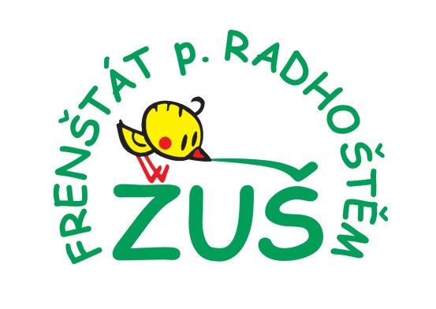
Již počtvrté představíme v rámci DUN nevidomé umělce také ve Frenštátu pod Radhoštěm. V místní ZUŠ, Tyršova 955 vystoupí 11. září od 18 hodin student 3. ročníku hry na klasickou kytaru na JKo v Ostravě Martin Kubíček (dříve absolvent ZUŠ J. A. Komenského ve Studénce ve hře na zobcovou flétnu, kytaru a saxofon) a Zdeněk Vlk, učitel hry na kytaru, klarinet, zobcovou flétnu a saxofon v ZUŠ J. A. Komenského ve Studénce.
Pro zájemce se pokusíme zajistit dopravu tam i zpět. Hlaste se co nejdříve telefonicky nebo emailem.
- novyjicin-odbocka@sons.cz
- 775 086 748 (H. Petrová)
POZVÁNKA na str. 10.

Výstava M. Evjákové v Kopřivnici
7. října od 17 hodin bude vernisáží v Městské knihovně v Kopřivnici zahájena výstava grafik a ilustrací Mgr. Markéty Evjákové s názvem Barevný koutek Markéty Evjákové.
Výstava bude ke zhlédnutí v čítárně knihovny v kulturním domě (Po, Út, Čt, Pa 7:30 - 18:00) od 8. října do 24. listopadu.
POZVÁNKA na str. 12.

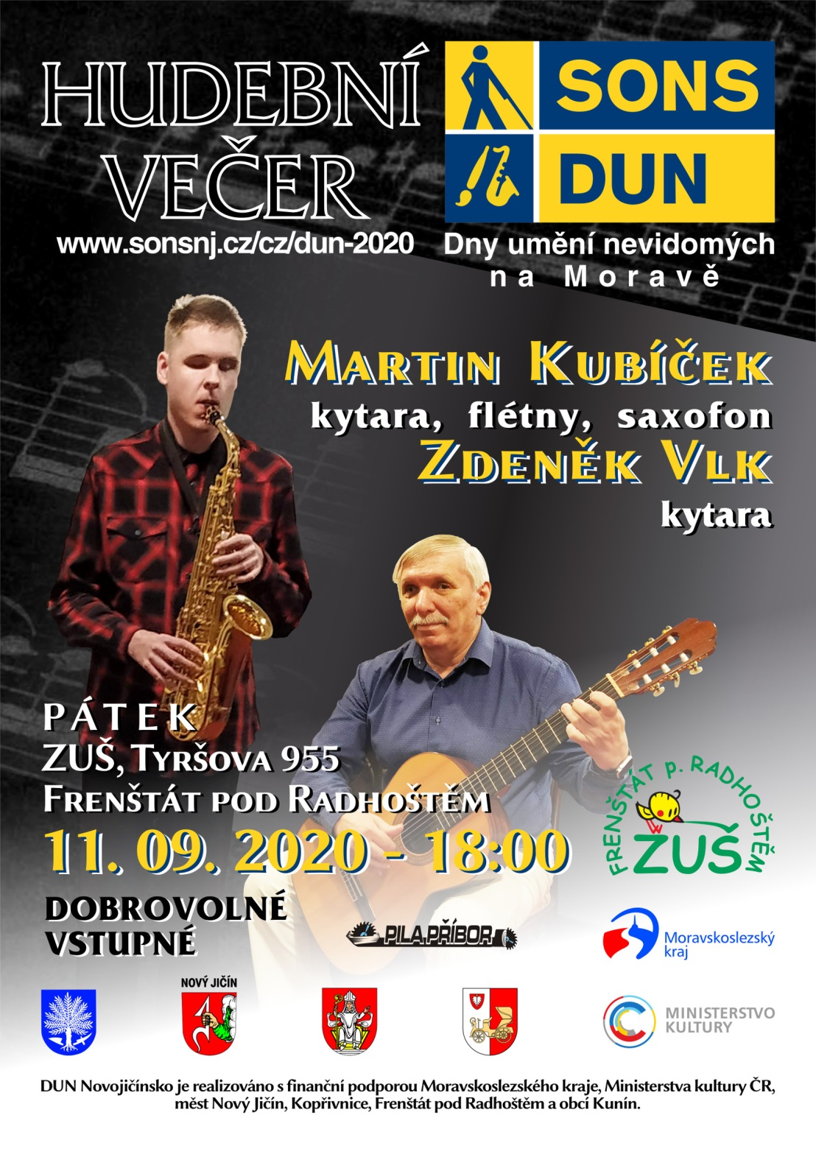
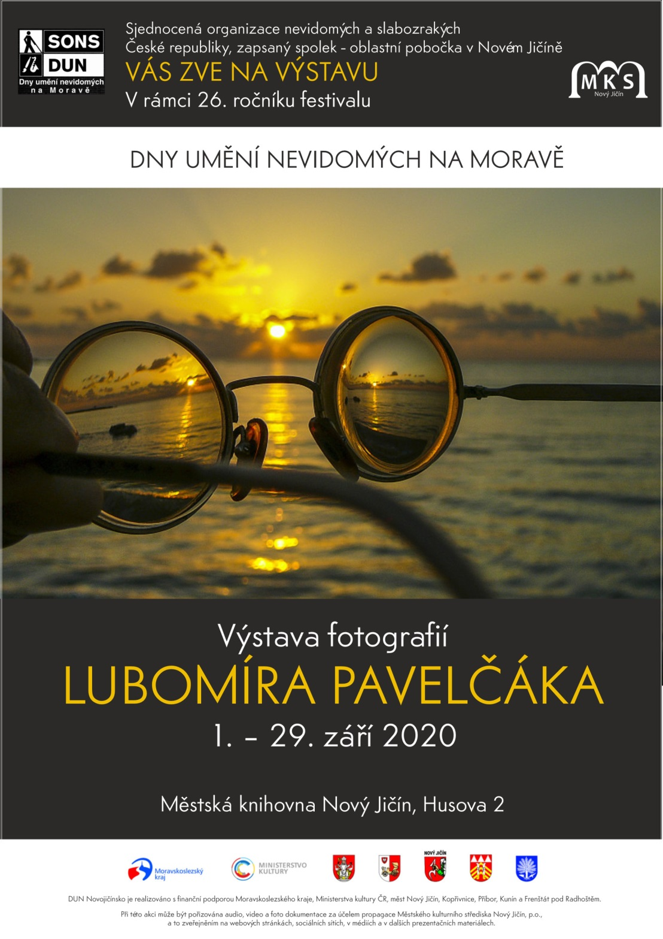
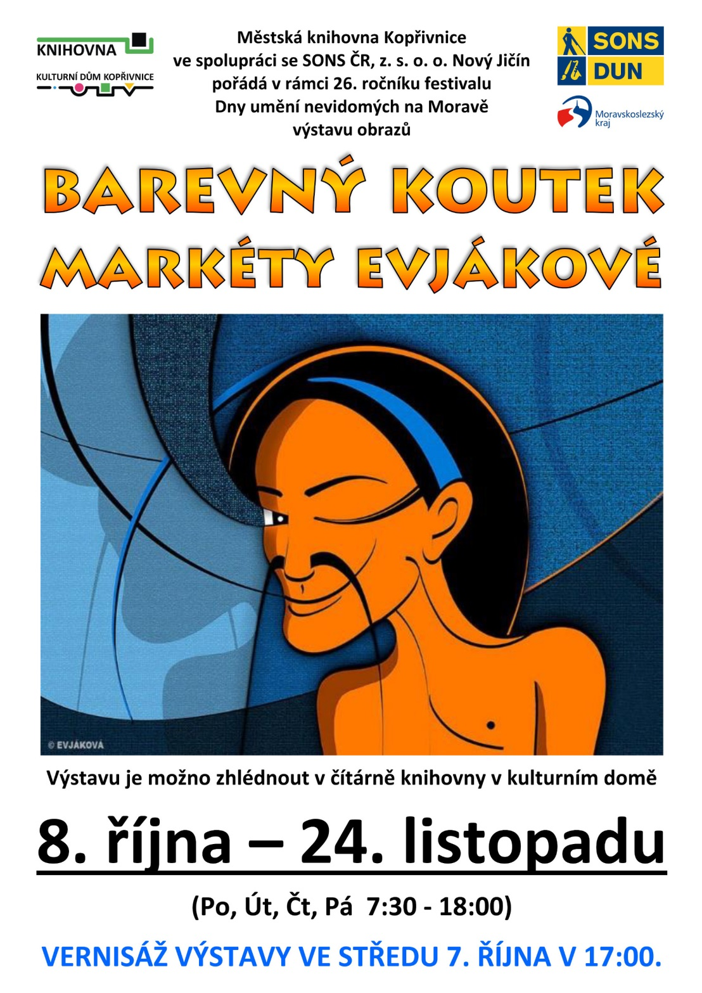
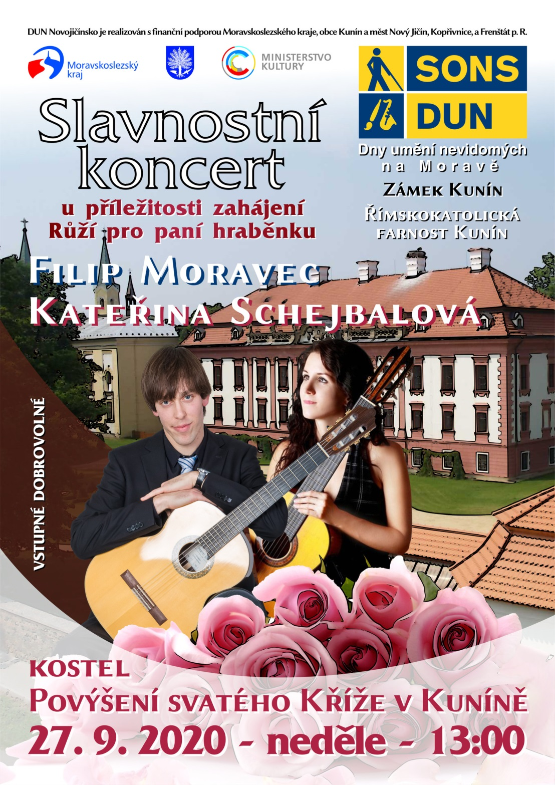

Slavnostní koncert v Kuníně
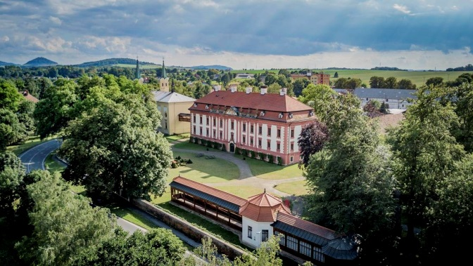
Koncertní festivalové aktivity opět letos vyvrcholí v neděli 27. září v zámku Kunín v rámci tradičních „Růží pro paní hraběnku“ a v přilehlém kostele Povýšení sv. Kříže.
Letos s tímto programem:
- 8:45 - bohoslužby za nevidomé
- možnost prohlídky zámku s výkladem s připomínkou Bedřicha Emila Schindlera, mecenáše slepeckého ústavu v Brně a možností si vyzkoušet, jaké je to být v kůži nevidomého
- 13:00 - slavnostní koncert, své umění představí kytarové duo MgA. Kateřina Schejbalová a MgA. Filip Moravec.
POZVÁNKA na str. 13.

SOCIÁLNĚ PRÁVNÍ PORADNA
První ze série letních článků zaměříme na:
- úmrtí v souvislosti s příspěvkem na zvláštní pomůcku a
- žádost o kratší pracovní dobu v některých případech

Příspěvek na zvláštní pomůcku a úmrtí
Mezi právní události, s nimiž se lidé občas potřebují vypořádat, patří smrt blízké osoby, a tak i na naši poradnu se obracejí klienti s dotazy, které s touto smutnou, ale bohužel s koncem bytí vezdejší nevyhnutelnou událostí souvisejí. Nejčastějším dotazem bývá, jak naložit s pomůckou, na kterou získal těžce zrakově postižený člověk příspěvek, když pomůcku nestihl užívat po dobu zákonem požadovaných 60 kalendářních měsíců.
Nejprve je nutné říci, že pomůcka je bez ohledu na to, zda byla či nebyla pořízena s pomocí příspěvku na zvláštní pomůcku, od jejího zakoupení vlastnictvím toho, kdo si ji zakoupil, tedy v řešeném případě byla ve vlastnictví zemřelé osoby. Úřadem práce poskytnutý příspěvek nedává státu žádný nárok, aby k pomůcce uplatňoval jakákoliv vlastnická práva. A jako vše, co bylo ve vlastnictví zemřelého (zůstavitele), stává se i zakoupená pomůcka po smrti jejího vlastníka předmětem dědického řízení. Na úvahy o tom, co dále s pomůckou učinit, je tedy vhodné počkat až na výsledek tohoto řízení (obvykle tedy několik měsíců). Teprve poté, co dědické řízení proběhne, eventuálně bude zastaveno z důvodu, že zde není žádný majetek nebo pouze majetek nepatrné hodnoty, bude jasné, kdo pomůcku zdědil a kdo s ní může nakládat.
Ještě předtím je však vhodné úmrtí nahlásit Úřadu práce, který příspěvek na zvláštní pomůcku poskytl, a to bez obav, že by bylo nutné příspěvek nebo jeho poměrnou část vracet. V zákonu o poskytování dávek osobám se zdravotním postižením (z. č. 329/2011 Sb., ve znění pozdějších předpisů) je v ustanovení § 12, které upravuje povinnost vrátit příspěvek, v odstavci 2 písm. c) uvedeno, že:
„Osoba uvedená v odstavci 1 není povinna vyplacený příspěvek na zvláštní pomůcku nebo jeho poměrnou část vrátit, jestliže:
- osoba zemřela.“
Po skončení dědického řízení je již tedy jasné, kdo pomůcku zdědil a kdo s ní může dále nakládat jako vlastník, tedy dle své vůle ji darovat, pronajmout, prodat atd. Je vhodné, pokud je pomůcka ještě funkční, se poohlédnout buď po fyzické osobě s obdobným zrakovým postižením, popř. po organizaci, která je s podobně postiženými osobami ve styku, v případě naší komunity tedy oblastní odbočky SONS či dceřiné společnosti (Tyflocentra, krajské středisko Tyfloservisu) apod. Jsem přesvědčen, že tímto postupem se vždy podaří najít rozumné řešení a pomůcka může ještě někomu dobře posloužit.
Úmrtí žadatele během řízení
Setkáváme se také s dotazy, jak postupovat v případě, že žadatel o příspěvek na zvláštní pomůcku zemře během řízení o žádosti, popř. poté, co již bylo vydáno rozhodnutí, ale příspěvek dosud nebyl vyplacen.
Zákon o poskytování dávek osobám se zdravotním postižením v ustanovení § 17 upravuje odlišně od pravidel dědického řízení přechod nároku na dávku v případě, že osoba během řízení zemře. Pro příspěvek na zvláštní pomůcku je rozhodující nikoliv okamžik podání žádosti nebo dokonce okamžik vyplacení příspěvku, nýbrž okamžik, kdy byla pomůcka skutečně zakoupena. Pokud tedy události proběhnou tak, že si žadatel pomůcku zakoupí, podá žádost o příspěvek a před vydáním rozhodnutí zemře, řízení po úmrtí žadatele se dokončí a v případě vyhovění žádosti Úřad práce příspěvek vyplatí. Na místo oprávněné osoby postupně nastoupí manžel, děti či rodiče oprávněné osoby. Pokud však žadatel zemře předtím, než si pomůcku pořídí, i kdyby již měl k dispozici pravomocné rozhodnutí i vyplacenou částku příspěvku, měl by být příspěvek vrácen.

Nárok na kratší úvazek
Dotaz: „Pracuji na celý úvazek a zároveň se starám o osobu, která pobírá příspěvek na péči ve třetím stupni. Jak jdou léta, jsem čím dál unavenější, nezvládám již práci na celý úvazek skloubit s řádnou péčí. Rád bych požádal o zkrácení pracovního úvazku, ale obávám se, že mi zaměstnavatel nevyhoví. Existuje právní úprava, která by na podobnou situaci pamatovala?“
Odpověď: Ano, existuje. Zákoník práce (zákon č. 262/2006 Sb., ve znění pozdějších předpisů) obsahuje ustanovení § 241 odst. 2, které zní takto:
„Požádá-li zaměstnankyně nebo zaměstnanec pečující o dítě mladší než 15 let, těhotná zaměstnankyně nebo zaměstnanec, který prokáže, že převážně sám dlouhodobě pečuje o osobu, která se podle zvláštního právního předpisu považuje za osobu závislou na pomoci jiné fyzické osoby ve stupni II (středně těžká závislost), ve stupni III (těžká závislost) nebo stupni IV (úplná závislost), o kratší pracovní dobu nebo jinou vhodnou úpravu stanovené týdenní pracovní doby, je zaměstnavatel povinen vyhovět žádosti, nebrání-li tomu vážné provozní důvody.“
Ze znění tohoto ustanovení tedy plyne, že pokud zaměstnanec převážně sám pečuje o osobu s nárokem na příspěvek na péči (od druhého stupně a požádá o kratší pracovní dobu, popř. jinou úpravu pracovní doby, pak by zaměstnavatel této žádosti vyhovět měl. Pokud by žádosti nevyhověl, musí uvést vážné provozní důvody, které mu ve vyhovění brání. V této souvislosti si ještě dovolím ocitovat právní větu z rozhodnutí Nejvyššího soudu z roku 2013:
„Při posuzování, zda jsou na straně zaměstnavatele dány vážné provozní důvody ve smyslu ustanovení § 241 odst. 2 zák. práce, je rozhodný stav provozu zaměstnavatele, jaký tu je v době, v níž dochází k posuzování opodstatněnosti žádosti (zrušení povolení) o kratší pracovní dobu nebo o jinou vhodnou úpravu stanovené týdenní pracovní doby. Z tohoto stavu je třeba při posuzování vážnosti provozních důvodů vycházet jak při zkoumání povahy provozu a dalších skutečností o organizačně technických poměrech zaměstnavatele, tak i při posuzování množství (počtu) zaměstnanců působících u zaměstnavatele, možností jejich vzájemného zastupování a možnosti (úrovně) jejich odměňování za vykonanou práci. Je - obecně vzato - nepochybné, že zaměstnavatel může vyhovět žádosti o kratší pracovní dobu nebo o jinou vhodnou úpravu stanovené týdenní pracovní doby tím „snadněji“, čím více má zaměstnanců, čím lépe se jeho zaměstnanci mohou vzájemně zastupovat a čím více má peněžních prostředků použitelných pro jejich odměňování, a že vážné provozní důvody nemohou nikdy bránit ve vyhovění žádosti podané zaměstnancem, jehož práci zaměstnavatel pro plnění svých úkolů nebo činnosti nepotřebuje vůbec.“
Ze znění zákona i z výše citovaného judikátu je tedy patrné, že zaměstnavatel by se měl skutečně vždy snažit žádosti zaměstnance vyhovět. Je přitom vhodné, aby zaměstnanec konkretizoval, jakou úpravu pracovní doby potřebuje a jaké důvody jej k této žádosti vedou. V komentáři k tomuto ustanovení autorka také uvádí, že i k částečnému vyhovění žádosti zaměstnance, pokud úplnému vyhovění brání vážné provozní důvody, by soud rozhodující v případném sporu přihlédl. Jinými slovy, zaměstnavatel by se vždy měl maximálně snažit vyjít zaměstnanci vstříc.
Za Sociálně právní poradnu Luboš Zajíc
PŘESTÁVÁTE VIDĚT NA
čtení, mobil, PC, nebo na peníze?
Poradíme:
- s výběrem vhodných pomůcek,
- s výběrem lup ke čtení,
- s příspěvky na pomůcky,
- s příspěvky na péči a mobilitu,
- s důchodovými dávkami,
- v oblasti pracovního práva…
Pomůžeme:
- při odstraňování bariér,
- při sepsání žádostí,
- při právních úkonech,
- se začleněním do společnosti,
- s trávením volného času.
- Zapůjčíme kompenzační pomůcky…
Kontakt
- Sjednocená organizace nevidomých a slabozrakých České republiky, zapsaný spolek (SONS ČR, z. s.)
- Oblastní odbočka v Novém Jičíně
- Sokolovská 9, 741 01 Nový Jičín
- mobil: 776 488 164, web: www.sonsnj.cz
- e-mail: novyjicin-odbocka@sons.cz
- „Dům složek“ u autobusového nádr., 1. patro vpravo.
Návštěvní hodiny:
Pondělí: 8:00-12:00 a 12:30-16:30
Středa: 8:00-12:00 a 12:30-16:00
Jinak po předchozí domluvě.

Naši činnost v roce 2020 podpořily
Moravskoslezský kraj, Frenštát p. R., Kopřivnice, Nový Jičín, městys Suchdol n. O., obce Bartošovice, Bordovice, Bernartice nad Odrou, Hladké Životice, Hodslavice, Rybí, Kunín, Sedlnice, Starý Jičín, Šenov u N. Jičína a Životice u N. Jičína. Nadační fond Českého rozhlasu ze sbírky Světluška a společnosti COOP Jednota Hodonín, s.d. a Pila Příbor, s. r. o..
Přijímáme dobrovolníky
pro pomoc nevidomým a slabozrakým.
Informace zájemcům o dobrovolnictví nebo o službu dobrovolníků poskytne – oblastní koordinátor dobrovolníků Petr Jasinský tel.: 778 768 381.
KONTAKTNÍ A REDAKČNÍ ÚDAJE
- Sjednocená organizace nevidomých a slabozrakých České republiky, zapsaný spolek (SONS ČR, z. s.)
- Oblastní odbočka v Novém Jičíně
- Sokolovská 617/9, 741 01 Nový Jičín
- IČ: 65399447, DIČ: CZ 65399447
- Bankovní spojení: 212092074/0300 - ČSOB - N. Jičín
- web.: www.sonsnj.cz, mobil: 776 488 164 (Hyvnar)
- e-mail: novyjicin-odbocka@sons.cz
- budova u autobusového nádraží, 1. patro na konci schodiště vpravo.
PORADENSKÉ HODINY A PŮJČOVNA
KOMPENZAČNÍCH POMŮCEK:
Pondělí: 8:00-12:00 a 12:30-16:30
Středa: 8:00-12:00 a 12:30-16:00
Jinak po předchozí domluvě.
Neprodejná tiskovina

